Popyt na pracę w województwie opolskim w 2025 r.
5,8%
Spadek liczby wolnych miejsc pracy w porównaniu z końcem 4 kwartału 2024 r.
W końcu 4 kwartału 2025 r. liczba wolnych miejsc pracy w podmiotach zatrudniających co najmniej 1 osobę wyniosła 1,5 tys. i zmniejszyła się o 5,8% w skali roku. W porównaniu z rokiem poprzednim
w 2025 r. utworzono o 13,5% mniej nowych miejsc pracy, natomiast liczba zlikwidowanych stanowisk pracy zmniejszyła się o 10,9%. Na jedno zlikwidowane miejsce pracy utworzono 1,4 nowych miejsc.

Obsadzone miejsca pracy
Liczba obsadzonych miejsc pracy zmniejszyła się w skali roku. Większość z nich znajdowała się w sektorze prywatnym oraz w podmiotach liczących 50 i więcej osób
Liczba obsadzonych miejsc pracy w podmiotach zatrudniających co najmniej 1 osobę w końcu 4 kwartału 2025 r. wyniosła 236,6 tys., tj. o 2,7% mniej niż przed rokiem. Większość – 159,2 tys. obsadzonych miejsc pracy (67,3%; w 4 kwartale 2024 r. – 68,3%) znajdowała się w sektorze prywatnym. Uwzględniając wielkość podmiotów, w jednostkach największych, liczących 50
i więcej osób odnotowano 56,1% (więcej o 1,4 p. proc. niż rok wcześniej) obsadzonych miejsc pracy, w podmiotach, w których pracowało od 10 do 49 osób – 29,2% (więcej o 0,4 p. proc.),
a w najmniejszych jednostkach o liczbie pracujących do 9 osób – 14,7% (mniej o 1,8 p. proc.).
Wykres 1. Obsadzone miejsca pracy według sekcji w 2025 r.
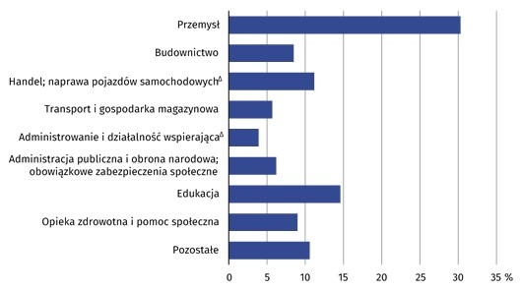
stan w końcu 4 kwartału

Najwięcej obsadzonych miejsc pracy w 2025 r. wystąpiło w podmiotach prowadzących działalność w zakresie przemysłu (30,3%) oraz w sekcjach: edukacja (14,6%) i handel; naprawa pojazdów samochodowych (11,2%). Najmniejsze udziały wśród ogółu zagospodarowanych miejsc pracy odnotowano w sekcjach: pozostała działalność usługowa (0,6%), a także informacja i komunikacja oraz działalność finansowa i ubezpieczeniowa (po 0,7%).
W sektorze prywatnym najwięcej obsadzonych miejsc pracy skupiały podmioty realizujące działalność w ramach przemysłu – 41,6% ogółu zagospodarowanych miejsc pracy w tym sektorze. Odnotowano również znaczący udział sekcji: handel; naprawa pojazdów samochodowych – 16,7% oraz budownictwo – 12,6%.
W sektorze publicznym natomiast najwięcej zagospodarowanych miejsc pracy było
w edukacji – 39,5%, opiece zdrowotnej i pomocy społecznej – 20,8% oraz administracji publicznej i obronie narodowej; obowiązkowych zabezpieczeniach społecznych – 19,0%.
W podmiotach o liczbie pracujących 50 i więcej osób, najwięcej zagospodarowanych miejsc pracy było w jednostkach działających w przemyśle (41,8% obsadzonych miejsc pracy w tej grupie podmiotów), edukacji (11,2%) oraz opiece zdrowotnej i pomocy społecznej (10,4%). Wśród jednostek o wielkości pracujących od 10 do 49 osób, najwięcej obsadzonych miejsc pracy znajdowało się w edukacji (26,7%), przemyśle (16,1%) oraz handlu; naprawie pojazdów samochodowych (15,2%). W jednostkach do 9 osób, największy udział zagospodarowanych miejsc pracy wystąpił w handlu; naprawie pojazdów samochodowych (24,0%), budownictwie (18,8%) oraz przemyśle (15,0%).
Wykres 2. Obsadzone miejsca pracy według wielkich grup zawodów w 2025 r.
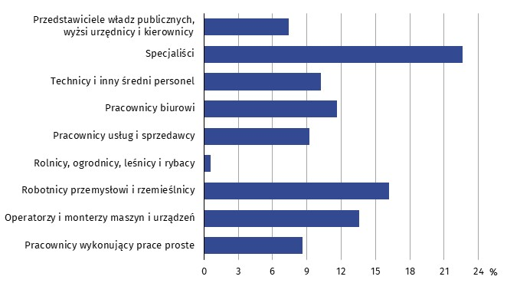
stan w końcu 4 kwartału

W końcu 4 kwartału 2025 r. w strukturze obsadzonych miejsc pracy według wielkich grup zawodów najwyższy udział dotyczył grupy specjalistów
Analiza wyników badania popytu na pracę za 2025 r. w układzie wielkich grup zawodów wskazała, że najwięcej obsadzonych miejsc pracy było w grupie zawodów specjaliści (22,6%). Zagospodarowane miejsca pracy w tej grupie w większości znajdowały się w sektorze publicznym (66,0%) i w jednostkach liczących 50 i więcej osób (58,7%). Następną pod względem liczebności grupę stanowili robotnicy przemysłowi i rzemieślnicy (16,2%). Obsadzone miejsca pracy w tej grupie występowały najczęściej w sektorze prywatnym (92,7%) oraz w jednostkach o liczbie pracujących 50 i więcej osób (56,8%). Znaczący udział obsadzonych miejsc pracy odnotowano również dla operatorów i monterów maszyn i urządzeń, a w dalszej kolejności dla pracowników biurowych. Odsetek operatorów i monterów maszyn i urządzeń wyniósł 13,6% ogółu, natomiast pracownicy biurowi zajmowali 11,6% ogółu zagospodarowanych miejsc pracy. Obsadzone miejsca pracy zarówno dla operatorów i monterów maszyn
i urządzeń, jak i pracowników biurowych najczęściej występowały w sektorze prywatnym
i w jednostkach o liczbie pracujących 50 i więcej osób odpowiednio: 89,6% i 62,2% oraz
70,6% i 51,2%.

Wykres 3. Obsadzone miejsca pracy
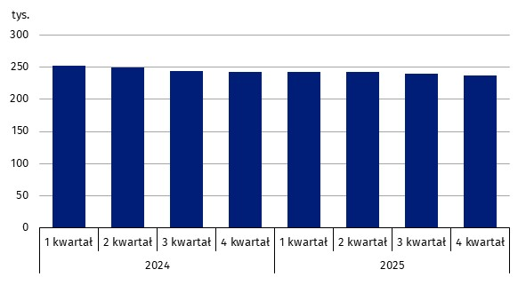
stan w końcu kwartału

W 2025 r. największą liczbę obsadzonych miejsc pracy zanotowano w końcu 1 kwartału
– 243,1 tys. Najmniej natomiast obsadzonych miejsc pracy było w końcu 4 kwartału
(236,6 tys.). We wszystkich kwartałach 2025 r. wystąpił spadek liczby obsadzonych miejsc pracy, a największy w 1 kwartale (o 3,9%).

Wolne miejsca pracy
Wolne miejsca pracy na koniec 4 kwartału 2025 r. koncentrowały się głównie w sektorze prywatnym oraz w jednostkach o liczbie pracujących 50 i więcej osób
Na koniec grudnia 2025 r. odnotowano 1,5 tys. (tj. o 5,8% mniej niż przed rokiem) wolnych miejsc pracy i oferowane były głównie w sektorze prywatnym (78,9% wszystkich wolnych miejsc pracy) oraz w jednostkach o liczbie pracujących 50 i więcej osób (48,6%). Analizując liczbę wolnych miejsc pracy według stanu na koniec poszczególnych kwartałów 2025 r. można zaobserwować, że najwięcej wolnych miejsc pracy wystąpiło w końcu 3 kwartału (1,7 tys.). W trzech kwartałach 2025 r. w porównaniu z analogicznymi okresami 2024 r. wystąpił spadek liczby wolnych miejsc pracy, a największy w 2 kwartale (o 11,4%). Jedynie w 1 kwartale odnotowano wzrost wolnych miejsc pracy (o 6,3%).
Wykres 4. Wolne miejsca pracy
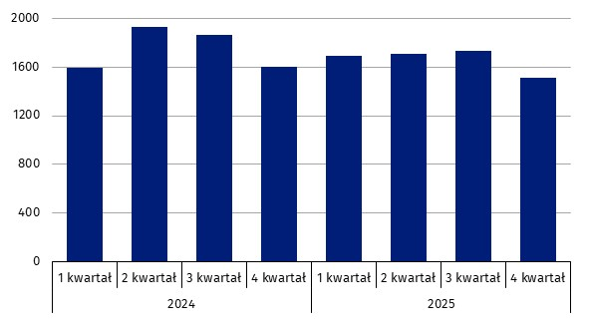
stan w końcu kwartału

Analizując strukturę wolnych miejsc pracy w przekroju według sekcji PKD można zauważyć,
że wolnymi miejscami pracy dysponowały m.in. podmioty działające w przemyśle (53,2%) oraz administracji publicznej i obronie narodowej; obowiązkowych zabezpieczeniach społecznych (7,5%).
Jednostki dysponujące wolnymi stanowiskami pracy w końcu grudnia 2025 r. poszukiwały m.in. robotników przemysłowych i rzemieślników (24,9%) oraz specjalistów (22,6%).
Jedną z miar oceny sytuacji na rynku pracy jest wskaźnik wolnych miejsc pracy określający udział wolnych miejsc pracy w łącznej liczbie zagospodarowanych (zajętych) i niezagospodarowanych (wolnych) miejsc pracy. Wskaźnik ten na dzień 31 grudnia 2025 r. wyniósł 0,63%.
W trzech kwartałach 2025 r. nastąpił jego spadek w porównaniu z analogicznymi okresami 2024 r., w tym największy w 2 kwartale (o 0,07 p. proc.), natomiast w 1 kwartale 2025 r. odnotowano jego wzrost (o 0,06 p. proc).
Wykres 5. Wskaźnik wolnych miejsc pracy
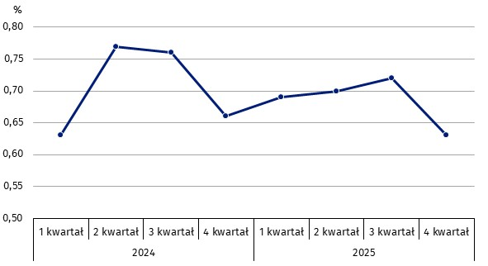
stan w końcu kwartału

Nowo utworzone miejsca pracy
W 2025 r. utworzono mniej nowych miejsc pracy niż
w poprzednim roku
W 2025 r. utworzono 6,1 tys. nowych miejsc pracy (mniej o 13,5% niż w 2024 r.), z tego 79,5%
w sektorze prywatnym. Najwięcej nowych miejsc pracy powstało w podmiotach, w których pracowało od 10 do 49 osób oraz w jednostkach do 9 osób odpowiednio: 40,4% i 35,7%.
Nowo powstałe miejsca pracy zorganizowano w podmiotach prowadzących działalność
w zakresie m.in.: przemysłu – 24,7% ogółu nowo utworzonych miejsc pracy i najczęściej były to jednostki sektora prywatnego (29,7% nowych miejsc pracy w sektorze prywatnym).
Wykres 6. Dynamika miejsc pracy
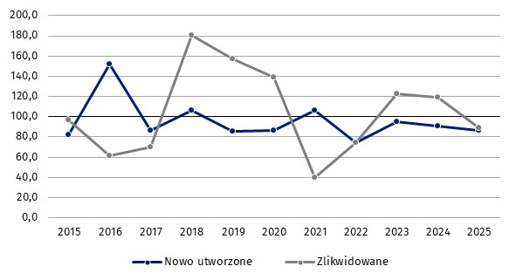
rok poprzedni=100

Zlikwidowane miejsca pracy
W 2025 r. zlikwidowano mniej stanowisk pracy niż rok wcześniej
W 2025 r. w województwie opolskim zlikwidowano 4,4 tys. miejsc pracy (mniej o 10,9% niż w roku poprzednim), przede wszystkim w sektorze prywatnym (86,5%). Stanowiska zlikwidowano m.in. w podmiotach realizujących działalność w zakresie przemysłu (31,5%) oraz w sekcji rolnictwo, leśnictwo, łowiectwo i rybactwo (2,2%).
Wykres 7. Relacja liczby nowo utworzonych miejsc pracy do liczby zlikwidowanych
miejsc pracy
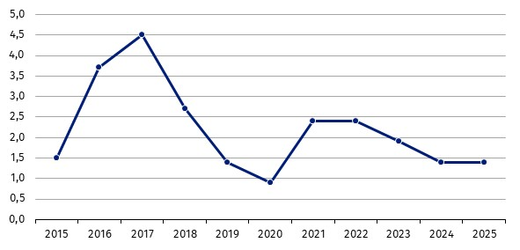

Rozpatrując nowo utworzone i zlikwidowane miejsca pracy, można zauważyć, że w podmiotach gospodarki narodowej objętych badaniem powstawało więcej nowych miejsc pracy niż było zlikwidowanych. W 2025 r. na jedno miejsce zlikwidowane powstało 1,4 nowych miejsc pracy, tak jak przed rokiem. W podmiotach gospodarki narodowej należących do sektora publicznego analizowana relacja (na jedno zlikwidowane miejsce pracy utworzono 2,1 nowych miejsc pracy) była wyższa niż w podmiotach z sektora prywatnego (1,3 miejsc). Uwzględniając wielkość podmiotów, mierzoną liczbą obsadzonych miejsc pracy, najwięcej nowo utworzonych miejsc pracy na jedno miejsce zlikwidowane przypadało w podmiotach liczących 50 i więcej osób (2,0).

* * *
W przypadku cytowania danych Głównego Urzędu Statystycznego prosimy o zamieszczenie informacji: „Źródło danych GUS”, a w przypadku publikowania obliczeń dokonanych na danych opublikowanych przez GUS prosimy o zamieszczenie informacji: „Opracowanie własne na podstawie danych GUS”.
Opracowanie merytoryczne:
Urząd Statystyczny w Opolu
Dyrektor Renata Wasilewska
Tel: 77 453 14 52
Rozpowszechnianie:
Opolski Ośrodek Badań Regionalnych
Informatorium Statystyczne
Tel: 77 423 10 00, 510 993 218
Osoba do kontaktu mediami
w Urzędzie Statystycznym w Opolu
Tel: 514 901 001
e-mail: H.Sterniuk-Moscicka@stat.gov.pl




opole.stat.gov.pl
@USOpole
@Opole_STAT

Powiązane opracowania
Popyt na pracę w województwie opolskim w 2024 r.
Temat dostępny w bazach danych
Bank Danych Lokalnych – Rynek pracy
Ważniejsze pojęcia dostępne w słowniku
Popyt na pracę
Obsadzone miejsca pracy
Nowo utworzone miejsca pracy
Zlikwidowane miejsca pracy

